**Урок ОКРУЖАЮЩЕГО МИРА**

**«Средние века. Время рыцарей и замков.»**

**Цели:** сформировать представление о средневековье;

дать представление о средневековых рыцарях и замках;

развивать кругозор учащихся, устную речь, творческое мышление;

воспитывать любовь и интерес к изучению истории.

**Ход урока**

**1.Оргмомент.**

**Время** — великий учитель! **СЛАЙД 1**

Как известно «Без прошлого нет настоящего, а без настоящего нет будущего!»

Вчерашний день ушел. Завтра еще не наступило. Сейчас у нас есть только сегодня. Итак! Начнем!

**СЛАЙД 2 «Колесо Истории»**

- А точнее, я бы сказала, не начнём, а продолжим! Продолжим наше с вами путешествие по страницам ВСЕМИРНОЙ ИТОРИИ.

- Ребята, а что это такое – **ИСТОРИЯ?**

- А кто такие **ИСТОРИКИ?**

А из чего, откуда они получают информацию? / ИЗ ИСТОРИЧЕСКИХ ИСТОЧНИКОВ /

- А какая наука помогает ИСТОРИИ добывать ИСТОРИЧЕСКИЕ ИСТОЧНИКИ? / АРХЕОЛОГИЯ/

У нас с вами нет машины времени и телепортироваться в будущее мы не сможем… А вот в наше прошлое я вам предлагаю сегодня заглянуть. А помогут нам это сделать ваши знания и, конечно же, наш учебник!

|  |
| --- |
| **ЗАПОМНИ!**  С точки зрения **ИСТОРИКА,** мир – это неразрывная связь прошлого, настоящего и будущего.  **История** – это то, что было в прошлом людей.  **История** – это наука, которая изучает наше прошлое .  **Исторические источники** – это всё то, что может рассказать нам о прошлом людей ( **МУЗЕИ, МУЗЕЙНЫЕ ЭКСПОНАТЫ, ДРЕВНИЕ и СТАРИННЫЕ КНИГИ, ПРЕДМЕТЫ** ит.д. )  Около 1000 лет назад появились первые **ЛЕТОПИСИ**, которые до наших дней продолжают изучать **УЧЁНЫЕ- ИСТОРИКИ**.  **АРХЕОЛОГИЯ** – одна из главных помощниц истории, наука, которая помогает нам узнавать о прошлом, изучая древние предметы, сооружения…)  **АРХЕОЛОГИ** – это люди, которые производят **РАСКОПКИ.** Результаты раскопок являются **ИСТОРИЧЕСКИМИ ИСТОЧНИКАМИ.** |

**- 1 -**

**2. Проверка домашнего задания. СЛАЙД 3 «Проверим Д/З**

- Посмотрите на уже знакомую нам, **ЛЕНТУ ВРЕМЕНИ!** **/ НА ДОСКЕ /**

**Скажите пожалуйста, в каких периодах ВСЕМИРНОЙ ИСТОРИИ мы с вами уже побывали на наших уроках?**

**/ В ПЕРВОБЫТНОМ ПЕРИОДЕ и в МИРЕ ДРЕВНОСТИ /**

- Совершенно верно! Вот и давайте сейчас проверим, что вам известно о МИРЕ ДРЕВНОСТИ, который нам позволил узнать о **ДРЕВНЕМ ЕГИПТЕ,**

**ДРЕВНЕЙ ГРЕЦИИ**

**ДРЕВНЕМ РИМЕ**

**- Итак, проверим ваше ДОМАШНЕЕ ЗАДАНИЕ.**

Хочу отметить, что **СООБЩЕНИЯ об одном из древних ГОСУДАРСТВ** вы сделали – Молодцы! А сейчас вас ждут 9 общих вопросов по всей теме! Итак, сегодня для проверки Д/З я решила использовать принцип игры «Крестики- нолики». Скажите пожалуйста, **что использовали вместо бумаги древние Египтяне? Что такое ПАПИРУС, кто скажет?**

**- Папирус – это растение,** которое росло по берегам Нила. **ВОТ И У НАС ИГРОВОЕ ПОЛЕ БУДЕТ НА ПАПИРУСЕ. – прямо из Египта!**

**- Готовы? Поехали!**

**«Крестики- Нолики» - «МИР ДРЕВНОСТИ»**

|  |  |  |  |  |  |  |  |  |  |  |
| --- | --- | --- | --- | --- | --- | --- | --- | --- | --- | --- |
| |  |  |  | | --- | --- | --- | | **1.**  **Х** | **2.**  **О** | **3.**  **Х** | | **4.**  **О** | **5.**  **Х** | **6.**  **Х** | | **7.**  **Х** | **8.**  **О** | **9.**  **Х** |   **- 2 -** | 1. Египетское царство возникло более 5 тыс. лет назад на берегах Нила. **/ Х /** 2. Древние египтяне считали, что миром управляют ЦАРИ **/ О / БОГИ** 3. У древних египтян храмы считались жилищами Богов, а пирамиды – гробницами фараонов **/ Х /** 4. Намного раньше Древнего Египта возникла Древняя Греция **/ О / Намного позже** 5. Сердцем Афин является Акрополь**. / Х /** 6. Родиной Олимпийских игр является Древняя Греция **/ Х /** 7. Датой основания Рима считается 753 год   до н.э. **/ Х /**   1. Одним из знаменитых храмов Рима являетя Парфенон **/ О / -** **это в Греции** 2. История ДРЕВНЕГО МИРА закончилась в 5 веке нашей эры. **/ Х /** |

**– Какие же знаки на вашем игровом поле сегодня выиграли?**

**/ Х – по диагонали и по правой вертикали/**

**3. Погружение в НОВУЮ ТЕМУ СЛАЙД 4 Тема урокаСредневековье…**

**- Молодцы! Посмотрите на ЛЕНТУ ВРЕМЕНИИ ОТВЕТЬТЕ НА**

**ВОПРОС –** Какая ЭПОХА следует за Древним миром? **СРЕДНИЕ ВЕКА**

**ВЕРНО! Наше путешествие продолжается и мы перемещаемся в**

**ЭПОХУ СРЕДНЕВЕКОВЬЯ**

**/ На доску вешаю ВЫВЕСКУ /**

**- А начать изучение этой темы я вам предлагаю с уже знакомой нам игры «Верю – не верю!» СЛАЙД 5 «Верю – не верю!»**

**У каждого на парте ТАБЛИЧКА с вопросами / утверждениями**

|  |  |
| --- | --- |
| **Верите ли вы, что…** | **ДА / НЕТ** |
| * Эпоха Средних веков продолжалась тысячу лет? |  |
| * В средневековье возникли многие современные города, в том числе и Москва, Берлин, Париж |  |
| * В Средневековье существовало 2 религии? |  |
| * В Средневековье были изобретены механические часы, мыло, вилки фарфоровая посуда, очки, пуговицы, порох, огнестрельное оружие. |  |
| * Одним из самых значимых изобретений в ту эпоху стало книгопечатание? |  |
| * Именно тогда в Европе стали выращивать рис, хлопчатник, чай, кофе, кукурузу, апельсины, помидоры, какао |  |
| * Уже тогда христиане посещали церкви? |  |
| * Веришь ли ты, что Оксана Викторовна могла находиться в настоящем средневековом Замке и общаться с рыцарями? |  |
| **Ответил (а) уч-ся 4 б класса \_\_\_\_\_\_\_\_\_\_\_\_\_\_\_\_\_\_\_\_\_\_\_\_\_\_\_\_\_\_\_** |  |

- Ребята, прежде чем мы продолжим нашу работу, предлагаю вам немножко отдохнуть.

**4. Физминутка. СЛАЙД 6 «Давайте отдохнём!»**

**- Итак, раз уж мы в Средневековье – а это было время рыцарей и Замков, предлагаю построить ЗАМОК! А кто же такой РЫЦАРЬ? – это Д/З**

У меня на столе лежат «стройматериалы», которые пронумерованы цифрами, которые, кстати, имеют отношение к ДРЕВНЕМУ МИРУ? О каких цифрах речь?

**- О РИМСКИХ! Почему они так называются? ( Они были созданы в Риме**

**- 3 -**

Верно! Вам нужно будет по очереди расположить строения Замка так, чтобы римские цифры выстроились в порядке увеличения.

**/ СТРОИМ ЗАМОК на ДОСКЕ /**

**- Ну что ж! Замок готов! А теперь давайте вернёмся к нижнему вопросу нашей ИГРЫ – ТАБЛИЦЫ**

**Прочитайте его! ( читают )**

Веришь ли ты, что Оксана Викторовна могла находиться в средневековом Замке и общаться с рыцарями?

**- Поднимите руку, кто в это верит / не верит?**

**- Ну тогда я сейчас кого-то, возможно огорчу, а кого-то обрадую…**

**/ СЛАЙДЫ 7-11 с ФОТО из ЛИЧНОГО АРХИВА /**

**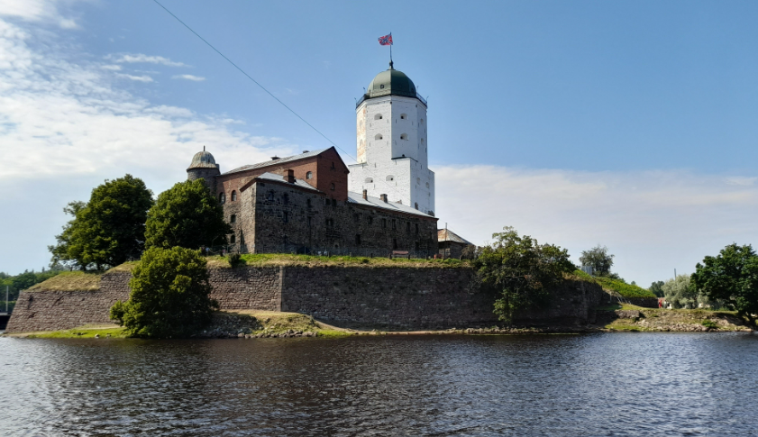**

**Это единственный в России сохранившийся памятник европейской средневековой архитектуры. История строительства выборгского замка уходит в далекий 1293 год, который принято считать и годом основания самого Выборга. Он был основан в ходе Третьего крестОвого похода шведов на Карельскую землю, принадлежащую тогда Новгороду.**

**Вот такая вот ИСТОРИЯ!**

**5. Работа по учебнику СЛАЙД 10 «Работа с учебником»**

**- -Ну а теперь давайте обратимся к нашему на стр.18-19 и найдите описание Замка того времени.**

**- Что же он тогда представлял из себя?**

**- А чем же занимались обитатели Замка?** Найдите в учебнике **( стр. 19 )**

**/ НАХОДЯТ, ЗАЧИТЫВАЮТ /**

**- 4 -**

**6. Фаза осмысления. / восприятие материала на слух /**

**- Да уж, не смотря на такие некомфортные жилищные условия, люди в ТУ ЭПОХУ МНОГОГО ДОБИЛИСЬ!**

**- И сейчас я вам предлагаю вернуться к нашей ТАБЛИЧКЕ «Верю – не верю» и, воспринимая следующий материал на слух, понять, верно ли вы её заполнили.**

1. История Средних веков – это эпоха, которая продолжалась **с 5 века до конца 15 века.** Называется она средние века или **Средневековье.**

2. Многое изменилось в жизни людей в средние века. Люди стали больше обрабатывать земли и собирать большие урожаи. В Европе стали выращивать растения, - которых раньше не знали: рис и хлопчатник, **чай и кофе, картофель и кукурузу, апельсины, помидоры, какао.**

**СЛАЙД 11 «Факты – упрямая штука»**

В средние века у людей появилась **фарфоровая посуда, вилки, мыло, очки, пуговицы, механические часы.** Были изобретены порох и огнестрельное оружие. Мореплаватели открыли Америку, Австралию. В средние века образовались многие государства, существующие и поныне: Англия, Франция, Италия, Россия. Образовались многие города: Берлин, Амстердам, Москва, которые существуют и поныне.

Вот какое интересное время мы называем средними веками.

- **Поднимите руку,** кто нашёл услышал подтверждение своим ответам?

**- А теперь ответьте на вопрос - что такое религия? (вера в бога)**

- в ваших таблицах говорится, что было 2 веры в бога, две религии, так ли это? Вы узнаете, прочитав материал на **стр. 15 - 17 ЧИТАЕМ!**

- Так верно ли утверждение, что в Средневековье было 2 религии?

**/ Дети отвечают /** **( Нет, их было 4 )**

**- Итак, у кого оказались верные ответы?**

**7. Словарная работа. СЛАЙД 12**

**- А сейчас давайте откроем свои Словарики и запишем новые слова:**

**Средневековье Иудаизм Христианство Ислам Буддизм**

**– 5 -**

**8. Рефлексия «ФЛАГИ НА БАШНЯХ» СЛАЙД 13**

- Замок вы построили с башнями, а какие же башни без ФЛАГОВ?

**- У каждого из вас на партах лежат по 3 флага. Вам нужно выбрать тот, который соответствует вашему состоянию, настроению и восприятию УРОКА:**

* **КРАСНЫЙ – БЫЛО ИНТЕРЕСНО И ЛЕГКО**
* **ЗЕЛЁНЫЙ – БЫЛО ИНТЕРЕСНО, НО НЕ ВСЁ ПОНЯЛ**
* **ЖЁЛТЫЙ - БЫЛО СКУЧНО И НЕПОНЯТНО**

**СЛАЙД 14**

**10.Домашнее задание: стр.15 – 21, работа в Словарике**

**- 6–**

|  |  |
| --- | --- |
| **Верите ли вы, что…** | **ДА / НЕТ** |
| * Эпоха Средних веков продолжалась тысячу лет? |  |
| * В средневековье возникли многие современные города, в том числе и Москва, Берлин, Париж |  |
| * В Средневековье существовало 2 религии? |  |
| * В Средневековье были изобретены механические часы, мыло, вилки фарфоровая посуда, очки, пуговицы, порох, огнестрельное оружие. |  |
| * Одним из самых значимых изобретений в ту эпоху стало книгопечатание? |  |
| * Именно тогда в Европе стали выращивать рис, хлопчатник, чай, кофе, кукурузу, апельсины, помидоры, какао |  |
| * Уже тогда христиане посещали церкви? |  |
| * Веришь ли ты, что Оксана Викторовна могла находиться в настоящем средневековом замке, общаться с рыцарями? |  |
| **Ответил ( а ) уч-ся 4 б класса \_\_\_\_\_\_\_\_\_\_\_\_\_\_\_\_\_\_\_\_\_\_\_\_\_\_\_\_** |  |

|  |  |
| --- | --- |
| **Верите ли вы, что…** | **ДА / НЕТ** |
| * Эпоха Средних веков продолжалась тысячу лет? |  |
| * В средневековье возникли многие современные города, в том числе и Москва, Берлин, Париж |  |
| * В Средневековье существовало 2 религии? |  |
| * В Средневековье были изобретены механические часы, мыло, вилки фарфоровая посуда, очки, пуговицы, порох, огнестрельное оружие. |  |
| * Одним из самых значимых изобретений в ту эпоху стало книгопечатание? |  |
| * Именно тогда в Европе стали выращивать рис, хлопчатник, чай, кофе, кукурузу, апельсины, помидоры, какао |  |
| * Уже тогда христиане посещали церкви? |  |
| * Веришь ли ты, что Оксана Викторовна могла находиться в настоящем средневековом замке, общаться с рыцарями? |  |
| **Ответил ( а ) уч-ся 4 б класса \_\_\_\_\_\_\_\_\_\_\_\_\_\_\_\_\_\_\_\_\_\_\_\_\_\_\_\_** |  |

**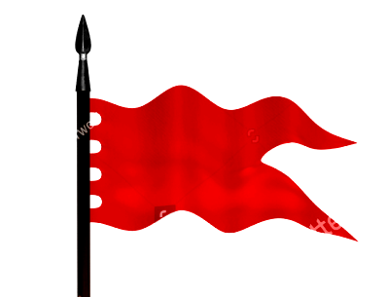      **

**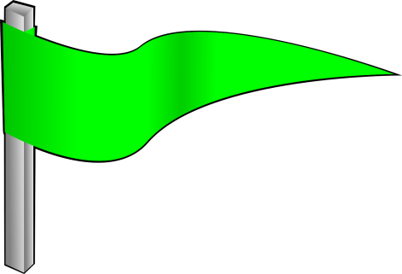 **

** **

** **

** **

** **

**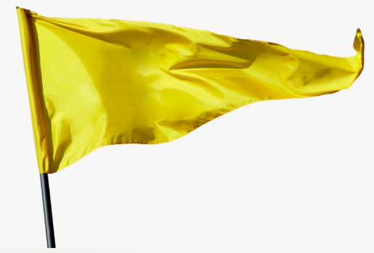 **

** **

** **

** **

** **

**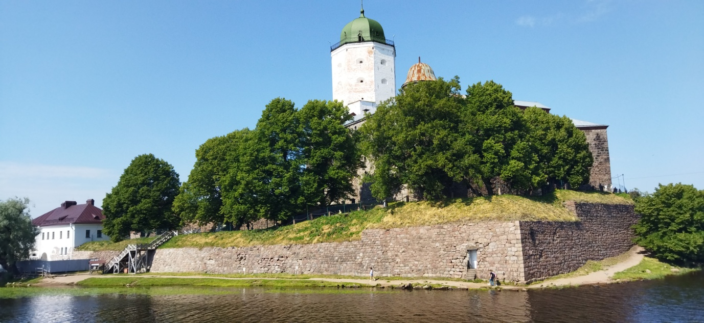**

**Это единственный в России сохранившийся памятник европейской средневековой архитектуры. История строительства выборгского замка уходит в далекий 1293 год, который принято считать и годом основания самого Выборга. Он был основан в ходе Третьего крестового похода шведов на Карельскую землю, принадлежащую тогда Новгороду. На месте карельских укреплений теперь возвышался величественный каменный замок с башней (донжоном), названной в честь крестителя Скандинавии Олафа Святого.**

**Новгородцы совершали попытки захватить замок в XIII и XIV веках и вернуть себе утраченные земли, однако попытки не увенчались успехом. В XV веке в период наместничества Карла Кнутссона на территории замка были построены жилые здания в несколько этажей. На сторонах, обращённых к мосту и городу, они завершались сводчатым боевым ходом. Примерно в то же время были построены Круглая Райская башня и башня Сапожника.**

**В 1564 году главная башня надстраивается до 7 этажей (раньше была только нижняя квадратная часть), причем верхняя часть получила восьмигранную форму с прорезанными в трехметровых стенах пушечными бойницами, позволявшими вести круговой обстрел. В кладке донжона впервые используется кирпич.**

**В 1617 году по Столбовскому миру граница шведских владений значительно продвинулась на Новгородские земли. Военное и пограничное значение Выборга понизилось, и замок использовался как тюрьма. До XVIII века территория Выборга принадлежала шведам. Замок за это время достраивался и укреплялся.**

**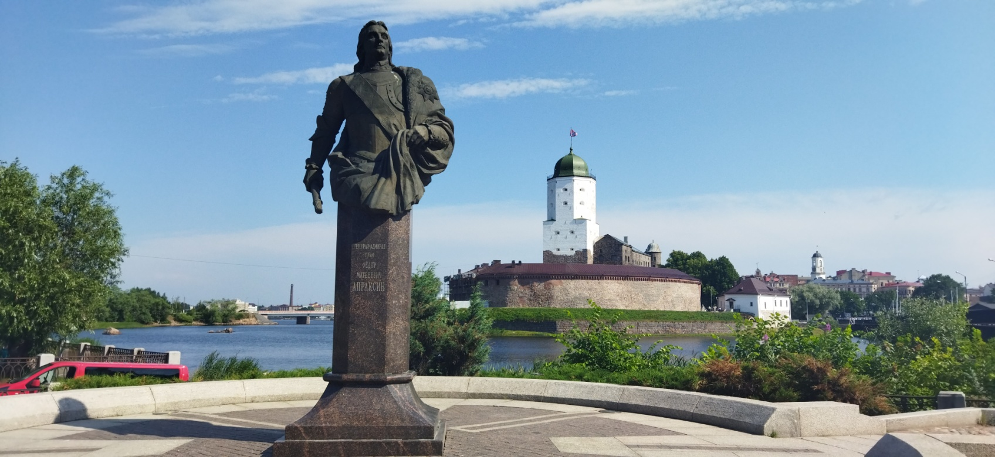**

**3 июня 1710 года после более чем двухмесячной осады и бомбардировок город был взят войсками Петра I. Однако шведское население не спешило покидать территории, и вплоть до XIX века в городе преобладал шведский язык.**

**Далее история города тоже складывалась непросто. В 1918 году он достался финнам, но в ходе русско-финской войны 1939–1940 годов Выборг взяли Советские войска. Однако в начале Великой Отечественной Войны город снова перешёл Финляндии.**

**С 1944 года город принадлежал СССР, а затем России. Сейчас на острове с крепостью находится Государственный музей «Выборгский замок», созданный 13 июля 1960 года. Работники музея столкнулись с некоторыми трудностями в конце XX века. Башня, стоявшая на краю скалы, стала оседать. Причиной тому послужили как большегрузный транспорт, так и другие сейсмические воздействия. Сейчас проблема устранена.**

|  |  |
| --- | --- |
|  | **Урок был интересным,**  **материал понятным и лёгким для восприятия…** |
| C:\Users\Глеб\AppData\Local\Microsoft\Windows\INetCache\Content.Word\1639227407_8-papik-pro-p-klipart-flazhok-8.png | **Было интересно,**  **но не всё понятно…** |
|  | **Было скучно и непонятно…** |